**TUẦN** **4**



 ***Họ và tên:***………………………………..***Lớp***…………

**Kiến thức cần nhớ**

**Bảng nhân 6. Nhân số có hai chữ số với số có một chữ số (không nhớ)**

1. **Bảng nhân 6**

|  |  |
| --- | --- |
| 6 × 1 = 6 ;  6 × 2 = 12 ;  6 × 3 = 18 ;  6 × 4 = 24 ;  6 × 5 = 30 ; | 6 × 6 = 36 ;  6 × 7 = 42 ;  6 × 8 = 48 ;  6 × 9 = 54 ;  6 × 10 = 60 |

**2. Nhân số có 2 cs với số có 1cs (không nhớ)**

Bước 1: Đặt tính theo cột dọc, thừa số thứ nhất là số có 2 chữ số và thừa số thứ hai là số có một chữ số.

Bước 2: Thực hiện phép nhân, lấy số có một chữ số nhân với từng chữ số của số có hai chữ số theo thứ tự từ phải sang trái.

Ví dụ:

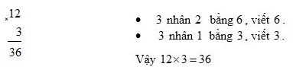



Họ và tên: ………………………………………….

Lớp: 3…….

**PHIẾU BÀI TẬP TUẦN 4 – MÔN TOÁN**

**I. Trắc nghiệm: Khoanh vào chữ cái trước câu trả lời đúng hoặc làm theo yêu cầu:**

1. Mai có 7 viên bi, Hồng có 15 viên bi. Hỏi Hồng phải cho Mai bao nhiêu viên bi để số bi của hai bạn bằng nhau.

A. 3 viên B. 5 viên C. 4 viên D. 6 viên

2. Số nhỏ nhất có 4 chữ số là:

A. 1011 B. 1001 C. 1000 D. 1111

3. Hiệu của số lớn nhất có bốn chữ số và số nhỏ nhất có ba chữ số là:

A. 9899 B. 9999 C. 9888 D. 8888

4. Tìm một số biết rằng lấy số đó trừ đi 34 thì bằng 43 cộng với 58. Số cần tìm là:

A. 101 B. 135 C. 67 D. 91

5. Biết 356a7 > 35679 giá trị của a là:

A. 0 B. 10 C. 7 D. 9

6. Viết tiếp 4 số vào dãy số sau:

a. 1000, 1500, 2000, 2500, …………………………………………………………...

b. 2200, 2600, 3000, 3400, ………………………………………………………….

7. Tích của 45 và 5 là:

A. 205 B. 215 C. 225 D. 220

8. Tìm x biết x : 6 = 36 + 54

A. 540 B. 54 C. 5400 D. 90

9. Khoanh vào chữ cái đặt trước đáp số đúng

a) Có 7 lọ hoa, mỗi lọ cắm 6 bông. Hỏi có tất cả bao nhiêu bông hoa?

A. 36 bông hoa B. 42 bông hoa C. 48 bông hoa

b) (Không bắt buộc) **60** -  **x = 6** x **8 + 6** x **2**

A. x = 120 B. x = 0 C. x = 48

**II. Tự luận:**

**Bài 1: Tính**

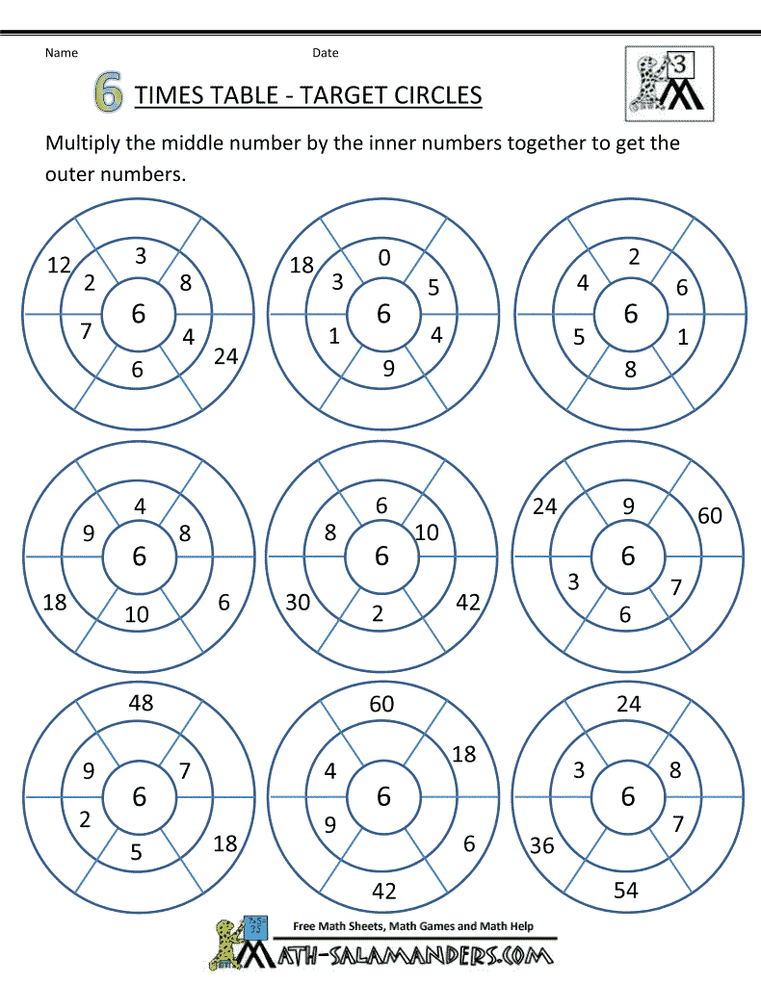

**Bài 2: Đặt tính rồi tính:**

34 × 2 11 × 6 43 ×2 30 × 6

………………………………………………………………………………………………………………………………………………………………………………………………………………………………………………………………………………………

**Bài 3:**  **Tính giá trị của biểu thức:**

55×5 + 6 28 × 6 – 98 20×5 – 50 42 × 4 + 108

……………………….………………………….……………………….……………….

……………………….…………………………………………………………………..

|  |  |  |
| --- | --- | --- |
| 6 ×3 + 109 ………………….. ……………… | 6 × 8 – 40 ……………….. ……………… | **D:\Huyen Xinh\Tu lieu soan giang bo sung\frame maths\school-supplies.jpg** 25 : 5 ×6 ………………….. ……………… |

**Bài 4: Điền số thích hợp vào chỗ chấm:**

× 6

- 85

+ 115

× 4

26

**Bài 5:** Hỏi 4 tuần đội công nhân sản xuất được bao nhiêu sản phẩm biết mỗi tuần họ sản xuất được 54 sản phẩm?

………………………………………………………………………………………………………………………………………………………………………………………………………………………………………………………………………………………

**Bài 6:** Tính chu vi của một hình vuông có cạnh dài 25 cm.………………………………………………………………………………………………………………………………………………………………………………………………………………………………………………………………………………………

**Bài 7:** Điền số thích hợp vào các điểm trên tia số sau:

120

……

……

30

……

……

120

……

……

20

 **Bài 8:**



Một sợi dây dài 6cm. Hỏi 7 sợi dây như thế dài bao nhiêu xăng-ti-mét?

**Bài 4: Giải bài toán**

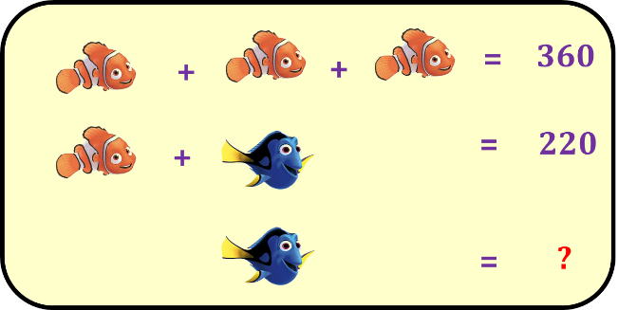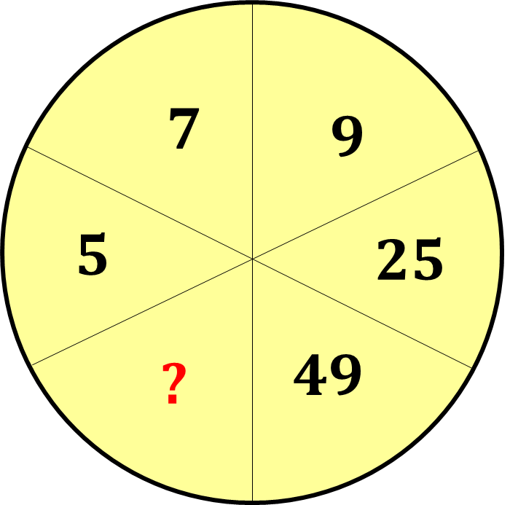**Bài 9:** Tìm số thích hợp để điền vào dấu ?:

**ĐÁP ÁN TUẦN 4 – MÔN TOÁN**

**I. Trắc nghiệm: Khoanh vào chữ cái trước câu trả lời đúng hoặc làm theo yêu cầu:**

1. Mai có 7 viên bi, Hồng có 15 viên bi. Hỏi Hồng phải cho Mai bao nhiêu viên bi để số bi của hai bạn bằng nhau.

A. 3 viên B. 5 viên C. 4 viên D. 6 viên

2. Số nhỏ nhất có 4 chữ số là:

A. 1011 B. 1001 C. 1000 D. 1111

3. Hiệu của số lớn nhất có bốn chữ số và số nhỏ nhất có ba chữ số là:

A. 9899 B. 9999 C. 9888 D. 8888

4. Tìm một số biết rằng lấy số đó trừ đi 34 thì bằng 43 cộng với 58. Số cần tìm là:

A. 101 B. 135 C. 67 D. 91

5. Biết 356a7 > 35679 giá trị của a là:

A. 0 B. 10 C. 7 D. 9

6. Viết tiếp 4 số vào dãy số sau:

a. 1000, 1500, 2000, 2500, 3000, 35000, 4000, 45000

b. 2200, 2600, 3000, 3400, 3800, 4200, 4600, 5000

7. Tích của 45 và 5 là:

A. 205 B. 215 C. 225 D. 220

8. Tìm x biết x : 6 = 36 + 54

A. 540 B. 54 C. 5400 D. 90

**II. Tự luận:**

**Bài 2: Đặt tính rồi tính:**

34 x 2 11 x 6 43 x 2 30 x 6

**= 68 = 66 = 86 = 180**

**Bài 3:**  **Tính giá trị của biểu thức:**

55 x 5 + 65 28 x 6 - 98

= 275 + 65 = 168 - 98

= 340 = 70

20 x 5 - 50 42 x 4 + 108

= 100 – 50 = 168 + 108

= 50 = 276

**Bài 4: Điền số thích hợp vào chỗ chấm:**

x 6

- 85

19

+ 115

114

x 4

26

**Bài 5:** Hỏi 4 tuần đội công nhân sản xuất được bao nhiêu sản phẩm biết mỗi tuần họ sản xuất được 54 sản phẩm?

Bài giải:

4 tuần đội công nhân sản xuất được số sản phẩm là: 54 x 4 = 216 (sản phẩm)

Đáp số: 216 sản phẩm

**Bài 6:** Tính chu vi của một hình vuông có cạnh dài 25 cm.

Chu vi của hình vuông là: 25 x 4 = 100 (cm)

Đáp số: 100 cm

**Bài 7**: Điền số thích hợp vào các điểm trên tia số sau:

90

120

60

30

100

80

120

60

40

20

**Bài 8:** Tìm số thích hợp để điền vào dấu ?:



100

81